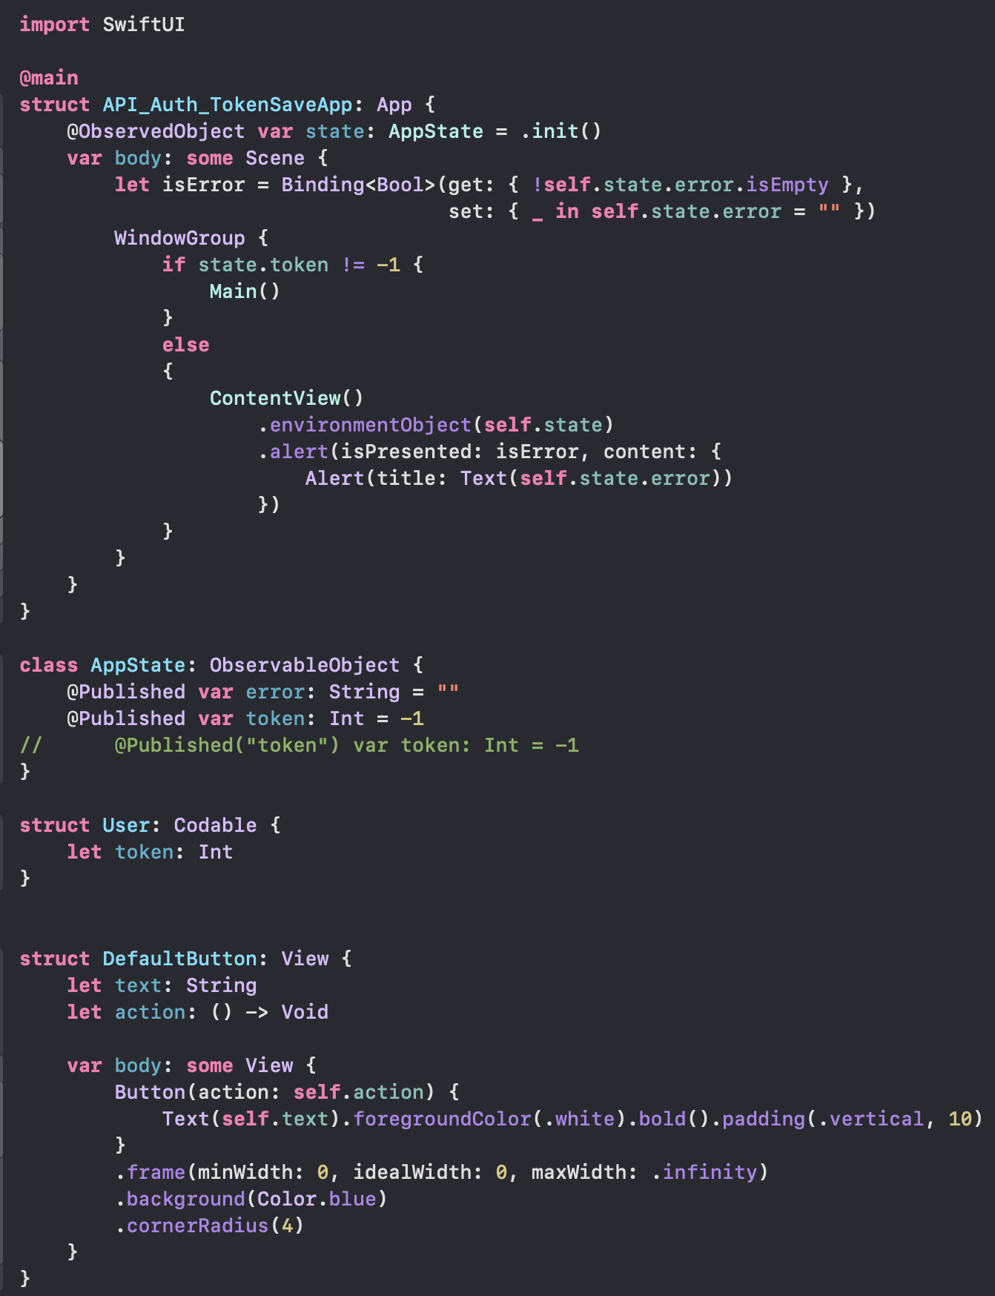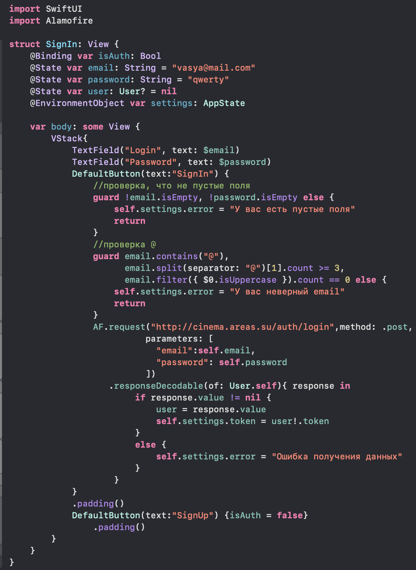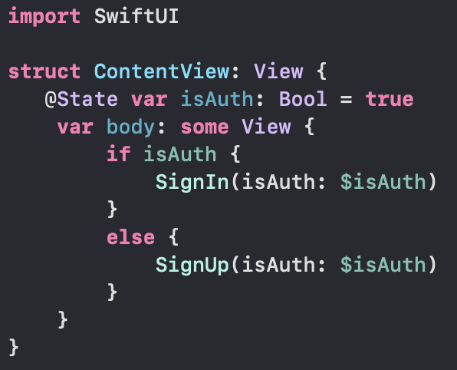

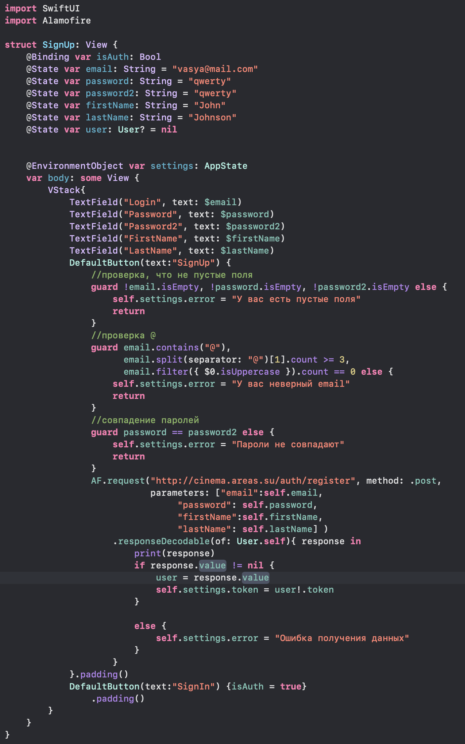

EnvironmentObject

Если коротко, то EnvironmentObject параметры — это как Binding, только сразу для всех View в иерархии, без необходимости их передавать в явном виде.

ContentView().environmentObject(session)

Обычно, передается текущее состояние приложения, или какой-то его части, которая нужна сразу многим View. Например, данные о пользователе, сессии или чем-то подобном, есть смысл положить в EnvironmentObject один раз, в корневой View. В каждой View, где они нужны, их можно достать из окружения, объявляя переменную с оберткой @EnvironmentObject например так

@EnvironmentObject var session: Session

Идентификатором конкретного значения является сам тип. Если вы положили в EnvironmentObjectнесколько значений одного и того же типа, то порядок имеет значение. Чтобы добраться до 3-го, например, значения, вам придется доставать все значения по порядку, даже если они вам не нужны. Поэтому EnvironmentObject хорошо подходит для отражения состояния приложения, но не очень хорошо подходит для передачи нескольких значений одного типа между View. Их придется передавать вручную, через Binding.  
@Environment — это почти тоже самое. По смыслу — это состояние среды, т.е. ОС. Через эту обертку удобно доставать, например, положение экрана (вертикальное или горизонтальное), светлая или темная тема используется, и т.п. Так же, через эту обертку можно получать доступ к БД при использовании CoreData:

@Environment(\.managedObjectContext) var moc: NSManagedObjectContext

Кстати, для работы с CoreData в SwiftUI тоже сделано довольно много интересного. Но об этом, пожалуй, уже в следующий раз. Итак статья разрослась сверх всяких ожиданий.